ФЕДЕРАЛЬНОЕ АГЕНТСТВО ПО РЫБОЛОВСТВУ
ФЕДЕРАЛЬНОЕ ГОСУДАРСТВЕННОЕ БЮДЖЕТНОЕ ОБРАЗОВАТЕЛЬНОЕ УЧРЕЖДЕНИЕ ВЫСШЕГО ПРОФЕССИОНАЛЬНОГО ОБРАЗОВАНИЯ
«АСТРАХАНСКИЙ ГОСУДАРСТВЕННЫЙ ТЕХНИЧЕСКИЙ УНИВЕРСИТЕТ»

КАФЕДРА «ПОДЪЕМНО-ТРАНСПОРТНЫЕ МАШИНЫ,
ПРОИЗВОДСТВЕННАЯ ЛОГИСТИКА И МЕХАНИКА МАШИН»

Н.А. ДЕРБЕНЕВ

РАСЧЕТ ЦЕПНЫХ ПЕРЕДАЧ

методическое пособие

АСТРАХАНЬ -2012

 | стр
1. Общие сведения…………………………………………….................  2. Приводные цепи……………………………………………………….  3. Звездочки………………………………………………………………  4. Основные характеристики……………………………………………  5. Усилия в ветвях цепи…………………………………………………  6. Критерии работоспособности и расчета цепной передачи…………  7. Расчет передачи роликовой (втулочной) цепью…………………….  7.1. Выбор типа цепи…………………………………………………...…  7.2. Число зубьев ведущей звездочки……………………………………  7.3. Число зубьев ведомой звездочки…………………………………....  7.4. Шаг цепи……………………………………………………………....  7.5. Проверка цепи по основному критерию расчета цепной передачи на износостойкость шарниров цепи……………………………………...  7.6. Параметры передачи………………………………………………….  7.7. Усилия, действующие в цепной передаче…………………………..  7.8. Проверка коэффициента запаса прочности цепи по разрушающей нагрузке (второй критерий расчета)……………………………………..  7.9. Проверка числа ударов звена цепи в секунду - условный расчет на долговечность (третий критерий расчета)…………………………....  7.10. Конструктивные размеры ведущей и ведомой звездочек.......  8. Пример расчета цепной передачи роликовой (втулочной) цепью....  8.1. Выбор типа цепи……………………………………………………...  8.2. Число зубьев ведущей звездочки…………………………………....  8.3. Число зубьев ведомой звездочки…………………………………....  8.4. Шаг цепи………………………………………………………………  8.5. Проверка цепи по основному критерию расчета цепной передачи на износостойкость шарниров цепи……………………………………...  8.6. Параметры передачи………………………………………………….  8.7. Усилия, действующие в цепной передаче…………………………..  8.8. Проверка коэффициента запаса прочности цепи по разрушающей нагрузке (второй критерий расчета)……………………………………..  8.9. Проверка цепи по ограничению числа ударов звена цепи в секунду (третий критерий расчета)………………………………………  8.10. Конструктивные размеры ведущей и ведомой звездочек…...  9. Расчет передачи зубчатой цепью………………………….................  9.1. Выбор типа цепи……………………………………………………...  9.2. Передаточное число передачи…………………………………….....  9.3. Число зубьев ведущей звездочки…………………………………....  9.4. Число зубьев ведомой звездочки…………………………………....  9.5. Коэффициент эксплуатации цепной передачи……………………..  9.6. Ширина зубчатой цепи……………………………………………….  9.7. Параметры передачи………………………………………………….  9.8. Усилия, действующие в цепной передаче…………………………..  9.9. Проверка коэффициента запаса прочности цепи по разрушающей нагрузке (второй критерий расчета)……………………………………..  9.10. Проверка частоты вращения ведущей звездочки по ее допускаемому значению………………………………………………….  9.11. Проверка числа ударов звена цепи в секунду – условный расчет на долговечность (третий критерий расчета)…………………....  9.12. Конструктивные размеры ведущей и ведомой звездочек…...  10. Пример расчета цепной передачи зубчатой цепью…………………  10.1. Выбор типа цепи………………………………………………..  10.2. Передаточное число передачи………………………………....  10.3. Число зубьев ведущей звездочки……………………………...  10.4. Число зубьев ведомой звездочки……………………………...  10.5. Коэффициент эксплуатации цепной передачи……………….  10.6. Ширина зубчатой цепи………………………………………....  10.7. Параметры цепной передачи…………………………………..  10.8. Усилия, действующие в цепной передаче…………………….  10.9. Проверка коэффициента запаса прочности цепи по разрушающей нагрузке (второй критерий расчета)…………………….  10.10. Проверка частоты вращения ведущей звездочки по ее допускаемому значению………………………………………………….  10.11. Проверка числа ударов звена цепи в секунду – условный расчет на долговечность (третий критерий расчет)…………………….  10.12. Конструктивные размеры ведущей и ведомой звездочек…...  11. Вопросы для самоподготовки……………………………..................  12. Задания для самостоятельной работы……………………………….  Литература…………………………………………………………………… | 6  7  14  17  19  21  23  23  23  23  23  25  26  26  26  27  27  27  27  27  28  28  29  29  31  32  32  33  27  28  28  28  28  29  30  31  32  33  33  35  35  35  36  36  36  36  37  38  39  39  39  40  40  41  41  41  41

1. ОБЩИЕ СВЕДЕНИЯ
Цепная передача является передачей зацеплением с гибкой связью. Она состоит из ведущей и ведомой звездочек, огибаемых цепью (рис. 1.а,б).
Достоинством цепной передачи по сравнению с зубчатой является возможность передачи движения между валами при значительных межосевых расстояниях, до 5 метров. По сравнению с ременной передачей цепная передача более компактна, может передавать большие мощности (до 3000кВт). Силы, действующие на валы в цепной передаче, значительно меньше, чем в ременной, так как предварительное натяжение цепи существенно меньше. Цепная передача может передавать движение одной цепью нескольким звездочкам.

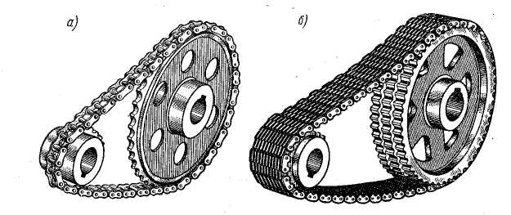

Рис. 1. Цепная передача: а – роликовой цепью; б – зубчатой цепью

К недостаткам цепной передачи относится значительный шум и дополнительные динамические нагрузки вследствие удара звена цепи при входе в зацепление, особенно при малых числах зубьев звездочек и большом шаге. Причиной этого является то, что цепь состоит из отдельных жестких звеньев и располагается на звездочке не по окружности, а по периметру многоугольника. Это обстоятельство вызывает сравнительно быстрое изнашивание шарниров цепи, для снижения которого необходимо обеспечение надежной системы смазки. Износ в шарнирах приводит к удлинению цепи, что требует натяжных устройств.
Цепные передачи достаточно широко применяются в сельскохозяйственном, транспортном и химическом машиностроении, станкостроении, горнорудном оборудовании и подъемно-транспортных устройствах при мощностях до 120кВт и окружных скоростях до 15 м/с, см. [1],с. 276…277.

2. ПРИВОДНЫЕ ЦЕПИ
Главный элемент цепной передачи – приводная цепь, которая состоит из соединенных шарнирами звеньев.
Основными типами приводных цепей являются втулочные, роликовые и зубчатые, которые стандартизированы и изготавливаются специализированными заводами, см. [1],с.278, [2],с.278.
Роликовые цепи. Наиболее распространены приводные роликовые цепи однорядные (ПР) и двухрядные (2ПР), приведенные на рис. 2 и 3, технические характеристики их представлены в табл. 1 и 2. Приводные роликовые цепи состоят из наружных и внутренних пластин (рис. 2 и 3). В наружные пластины запрессованы валики, пропущенные через втулки, на которые запрессованы внутренние пластины. Валики и втулки образуют шарниры. На втулки свободно надеты закаленные ролики. Зацепление цепи с зубьями звездочки происходит через ролик, который перекатывается по зубу и уменьшает его износ. Кроме этого, ролик выравнивает давление зуба на втулку и предохраняет ее от изнашивания. Роликовые цепи имеют широкое распространение и рекомендуются при окружных скоростях$v≤15м/с$.

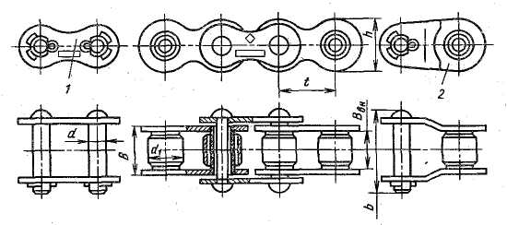
Рис. 2. Цепь роликовая однорядная: 1 – соединительное звено;
2 – переходное звено
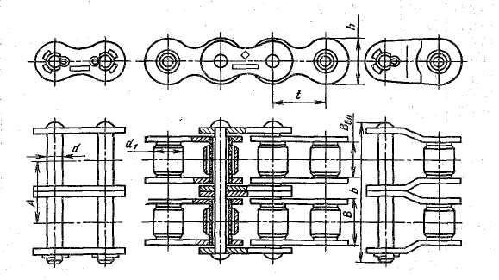
Рис. 3. Цепь роликовая двухрядная
Таблица 1
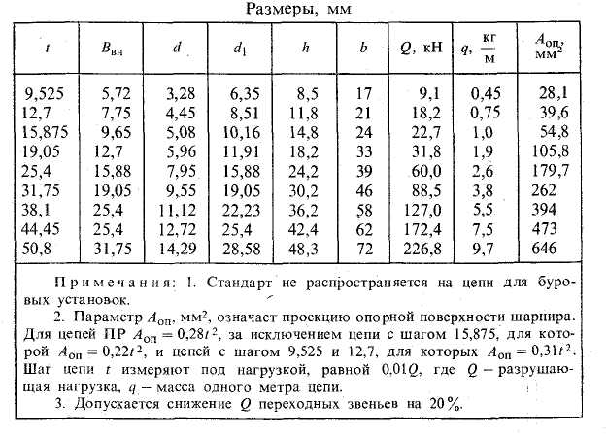
Таблица 2
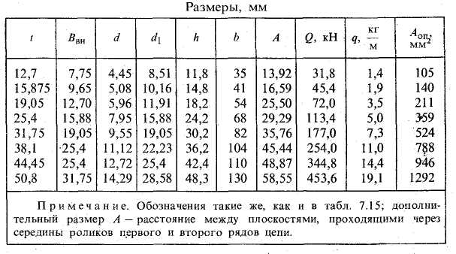
Обозначения параметров приводных цепей на рис. 2 и 3 и табл. 1 и 2:
t – шаг цепи, в мм;
B_{вн}–расстояние между внутренними пластинами, в мм;
d – диаметр валика, в мм;
d₁– диаметр ролика, в мм;
h – ширина пластины, в мм;
b– длина валика, в мм;
A – расстояние между плоскостями, проходящими через середины роликов первого и второго рядов цепи, в мм;
Q – разрушающая нагрузка, в кН;
q – масса одного метра цепи, в кг;
A_{оп} – проекция опорной поверхности шарнира, в мм²;
Пример обозначения однорядной приводной роликовой цепи с шагом $t=19,05мм$ и разрушающей нагрузкой $Q=31,8 кН$:
Цепь ПР – 19,05 – 31,8 ГОСТ 13568–75*
Пример обозначения двухрядной приводной роликовой цепи с шагом $t=19,05мм$ и разрушающей нагрузкой $Q=72 кН$:
Цепь 2ПР – 19,05 – 72 ГОСТ 13568–75*,см.[1],с.278…279; [2],с.278…280; [3],с.146…147; [4],с.118.
Втулочные цепи. Эти цепи по конструкции аналогичны роликовым, но не имеют роликов. Это упрощение конструкции удешевляет цепь, уменьшает ее массу, но увеличивает износ и уменьшает долговечность. Втулочные цепи применяют в неответственных передачах при окружной скорости v$≤1м/с$.
Роликовые и втулочные цепи изготавливают однорядными и многорядными с числом рядов $m=2…4$.
Соединение концов цепи при четном числе звеньев производят соединительным звеном 1, при нечетном – переходным 2, см. рис. 2.
Зубчатые цепи. Состоят из набора пластин зубообразной формы, которые шарнирно соединены между собой (см. рис. в табл. 3). Технические характеристики зубчатых цепей приведены в табл. 3. Число пластин определяется шириной цепи B, которая зависит от передаваемой мощности.
Рабочими гранями пластин являются плоскости зубьев, расположенные под углом α = 60°, которыми каждое звено цепи входит в зацепление с двумя зубьями звездочки (см. рис. в табл. 4). Благодаря такому зацеплению зубчатые цепи могут иметь минимально возможный шаг, что позволяет им работать при более высоких скоростях.
Для устранения бокового смещения цепи относительно звездочки применяют направляющие пластины, расположенные посередине цепи или по ее бокам.
Шарнир трения качения, соединяющий звенья зубчатой цепи (см. рис. 4), состоит из двух призм 1 и 2 с цилиндрическими поверхностями, которые обеспечивают трение качения. Длинна призм равна ширине цепи. Призма 1 закреплена в пластинах А, а призма 2 – в пластинах Б. При повороте звеньев цепи призмы не скользят, а перекатываются, что позволяет повысить к.п.д. передачи и долговечность цепи.
Зубчатые цепи по сравнению свтулочными и роликовыми работают более плавно, с меньшим шумом, лучше воспринимают ударную нагрузку, но более тяжелые и дорогие в изготовлении.
Рекомендуются в эксплуатации при окружных скоростях до $25м/с$, см. [1],с.279…280; [2],с.289…291; [3],с.154…156; [4],с.123…124.
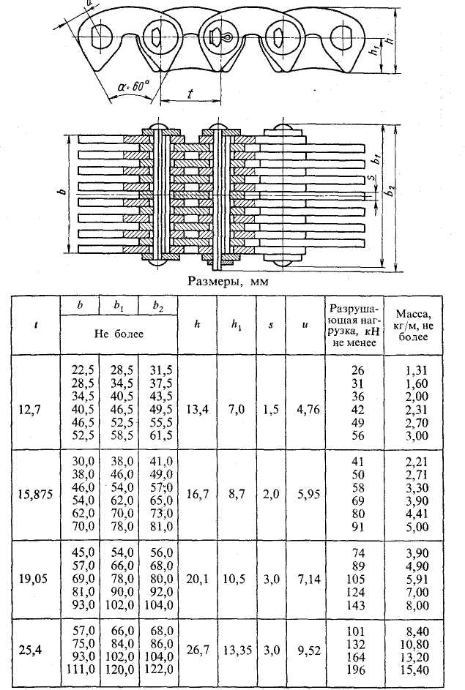
Продолжение таблицы 3
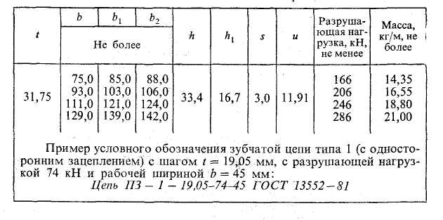
Таблица 4
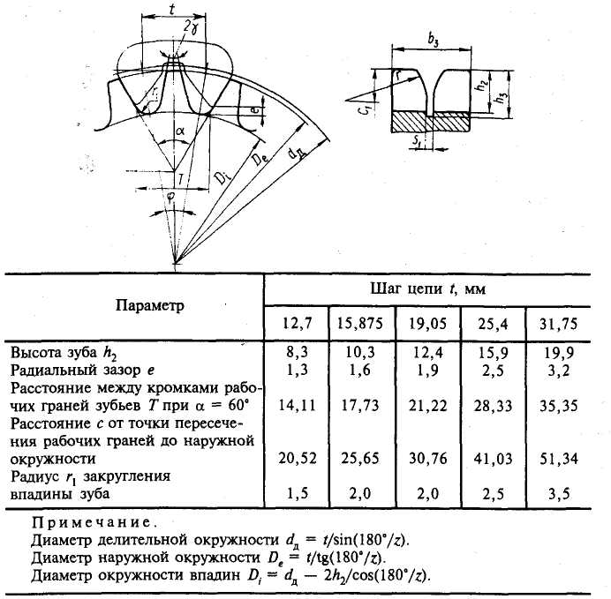
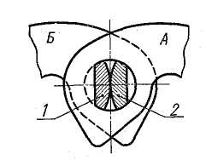
Рис. 4. Шарнир зубчатой цепи

Материал цепей. Основные требования к материалу цепей высокая прочность и износостойкость. Пластины цепей изготавливают из углеродистых и легированных сталей с последующей термической обработкой (улучшение, закалка). Детали шарниров цепей в большинстве случаев цементируют, что повышает их износостойкость при сохранении ударной прочности, см. [1],с.281.
Шаг цепи. Является основным параметром цепной передачи и обязательно принимается по ГОСТу. С увеличением шага увеличивается нагрузочная способность цепи, но при этом увеличивается величина динамического удара звена цепи о зуб в момент его набегания на звездочку, уменьшается плавность и бесшумность работы, снижается долговечность работы передачи. При больших скоростях рекомендуют принимать цепи с малым шагом.
При больших мощностях в быстроходных передачах рекомендуется применять цепи с малым шагом: роликовые многорядные или зубчатые большой ширины.
Максимальное значение шага цепи ограничивается угловой скоростью ведущей звездочки по условию${ ω}_{1}≤ω_{1max}$.

3. ЗВЕЗДОЧКИ
Звездочки приводных цепей по конструкции состоят из обода, на котором нарезаны зубья, ступицы, насаживаемой на вал, и диска, соединяющего обод со ступицей. Как правило, для однорядных цепей обод отсутствует и зубья нарезаются прямо на диске по его внешней окружности. На рис. 5 показаны конструкции звездочек дляодно-, двух- и трехрядной цепи.
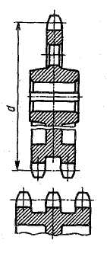
Рис. 5. Конструкция звездочек дляодно-, двух- и трехрядной цепи

Профиль и размеры зубьев звездочек зависят от типа и размеров цепи. Зубья звездочек роликовых и втулочных цепей профилируют по ГОСТ 591-69*, зубчатых – по ГОСТ 13576-81. Делительная окружность звездочки проходит через центры шарниров цепи (см. рис. 6).

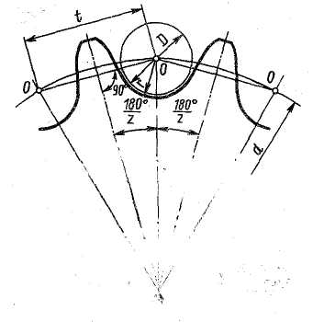
Рис. 6. Стандартный профиль зубьев звездочки для роликовой цепи

Диаметр этой окружности определяется равенством:
$d=t/{sin⁡(π/z)}$, (1)
где t– шаг цепи (измеряется по хорде делительной окружности звездочки);
z– число зубьев звездочки.
Формула (1) справедлива и для звездочек зубчатых цепей (см. рис. в табл. 4). Конструкция зубчатых цепей такова, что делительный диаметр звездочки больше ее наружного диаметра. У звездочек зубчатых цепей форма рабочего участка профиля зубьев прямолинейна (см. рис. табл. 4).
Конструктивные размеры звездочки.
Наружный диаметр ступицы:
$d_{ст}=1,6d_{в},$ (2)
где d_{в} – диаметр посадочной шейки вала звездочки.
Длина ступицы:
$l_{ст}=\left(1,2…1,6\right)d_{в}$ (3)
Толщина диска звездочки:
$b_{Д}=0,93 B$_{вн} (4)
где B_{вн} – расстояние между внутренними пластинами (см. табл. 1).
Для увеличения долговечности цепной передачи принимают по возможности большее число зубьев ведущей звездочки. При малом числе зубьев в зацеплении находится небольшое число звеньев, что снижает плавность передачи и увеличивает износ цепи из-за большого угла поворота шарнира. Следует иметь ввиду, что при удлинении цепь стремится подняться по профилю зубьев, причем тем больше, чем больше число зубьев звездочки. При чрезмерно большом числе зубьев даже у малоизношенной цепи в результате радиального сползания по профилю зубьев цепь соскакивает со звездочки.
Поэтому максимальное число зубьев ведомой звездочки следует ограничивать:
для втулочной цепи $z_{2}≤90$,
для роликовой –$z_{2}≤120$,
для зубчатой –$z_{2}≤140.$
Число зубьев ведущей звездочки z₁ принимают из условия минимальных габаритных размеров и плавного хода передачи по эмпирическим зависимостям:
для втулочных и роликовых цепей
$z_{1min}=31-2u$, (5)
где u– передаточное число передачи;
для зубчатых цепей
$z_{1min}=35-2u.$ (6)
Предпочтительно принимать нечетные числа зубьев ведущей звездочки, что в сочетании с четным числом звеньев цепи способствует более равномерному ее изнашиванию см. [2], с. 285…286; [4],с. 121, 126.
Материал звездочек должен быть стойким против износа и ударных нагрузок. Звездочки изготавливаются из сталей 45, 40Х и других с закалкой или из цементируемых сталей 15, 20Х и других. Перспективным является изготовление звездочек из пластмасс, позволяющих уменьшить динамические нагрузки и шум при работе передачи, см.[1],с. 281. [4],с. 122.

4. ОСНОВНЫЕ ХАРАКТЕРИСТИКИ
Цепная передача схематически изображена на рис. 7.
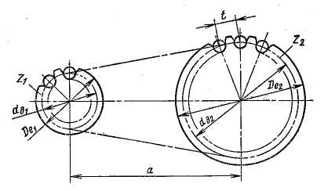
Рис. 7. Схема цепной передачи

На схеме приведены следующие обозначения:
a – межосевое расстояние;
d_{d1} и d_{d2} – диаметры делительных окружностей ведущей и ведомой звездочек;
De₁ и De₂– диаметры наружных окружностей ведущей и ведомой звездочек;
z₁и z₂–числа зубьев ведущей и ведомой звездочек;
t – шаг цепи;
$ω_{1}$ и $ω_{2}$– угловые скорости ведущей и ведомой звездочек;
n₁иn₂ – числа оборотов валов ведущей и ведомой звездочек в минуту;
T₁ и T₂ – крутящие моменты ведущего и ведомого валов звездочек;
Мощнось определяется по формуле:
$P=F_{t}v$, (7)
где F_{t}– окружное усилие;
v– скорость цепи;
Наибольшее применение цепные передачи имеют при мощностях до 100кВт. При больших мощностях стоимость цепной передачи прогрессивно возрастает по сравнению с зубчатой.
Скорость цепи и передаточное число цепной передачи.
Цепь за один оборот звездочки проходит путь tz, следовательно, скорость цепи:
$v=tz_{1}{ω_{1}}/{(2π)}=tz_{2}{ω_{2}}/{(2π)}$.(8)
Средняя скорость цепи, м/с:
$v=\frac{Z_{1}tn_{1}}{60×{10}^{3}}$, (9)
Гдеt – шаг цепи;
n₁ – число оборотов вала ведущей звездочки в об/мин;
Из равенства скоростей цепи на звездочках передаточное число
$u={z_{1}}/{z_{2}}={ω_{1}}/{ω_{2}}={n_{1}}/{n_{2}}$. (10)
Передаточное число цепной передачи переменно в пределах поворота звездочки на один зуб, что практически заметно при малом числе z₁. Непостоянство передаточного числа в пределах 1…2% вызывает неравномерность хода передачи и колебания цепи. Среднее передаточное число за оборот звездочки постоянно. Для цепных передач рекомендуется $u≤7$.
Оптимальное межосевое расстояние передачи из условия обеспечения долговечности цепи рекомендуется применять в пределах
$a=\left(30…50\right)t$. (11)
Нижнее значение для u= 1…2, а верхнее для u = 6…7.
Длина цепи в шагах –L_{t} (число звеньев в цепи) вычисляют по формуле:
$L_{t}=\frac{2a}{t}+\frac{Z_{1}+Z_{2}}{2}+{\left(\frac{Z_{2}-Z_{1}}{2π}\right)}^{2}\frac{t}{a}$. (12)
Число звеньев цепи - L_{t}округляют до целого четного числа.
Межосевое расстояние передачи при окончательно выбранном числе звеньев цепи определяют по формуле:
$a=\frac{t}{4}\left[L_{t}-\frac{Z_{1}+Z_{2}}{2}+\sqrt{{\left(L_{t}-\frac{Z_{1}+Z_{2}}{2}\right)}^{2}-8{\left(\frac{Z_{2}-Z_{1}}{2π}\right)}^{2}}\right]$.(13)
Для свободного провисания цепи предусматривают возможность уменьшения a на 0,2…0,4%.
Диаметр делительной окружности звездочки:
$d_{d}=t/{sin\frac{180°}{Z}}$, (14)
где t – шаг цепи;
z– число зубьев звездочки.
Наружный диаметр звездочки (определяется по ГОСТ 592 – 81):
$D_{e}=t\left(K_{z}+0.7\right)-0.31d_{1}$, (15)
где $K_{z}=ctg\frac{180°}{Z}$;
d₁ – диаметр ролика (определяется по табл. 1 или 2), см.[1],с. 277…278; [2],с. 280…282.

5. УСИЛИЯ В ВЕТВЯХ ЦЕПИ
Окружное усилие, передаваемое цепью:
$F_{t}={2T_{1}}/{d_{d1}}={2T_{2}}/{d_{d2}}$, (16)
где T₁и T₂ – крутящие моменты ведущего и ведомого валов звездочки;
d_{d1}и d_{d2} – диаметры делительных окружностей ведущей и ведомой звездочек.
Окружное усилие можно определить по формуле:
$F_{t}=\frac{P}{v}$, (17)
где P – мощность, передаваемая цепной передачей;
v – скорость цепи вычисляется по формуле (9).
Усилие от провисания ветви цепи:
$F_{f}=K_{f}qad$, (18)
где K_{f}– коэффициент, учитывающий расположение цепи: при горизонтально расположенной цепи K_{f} = 6; при наклонной под 45°K_{f} = 1,5; при вертикальной K_{f} = 1;
a – межосевое расстояние, м;
q– масса одного метра цепи, кг/м (принимается по табл. 1 или 2;
g – 9,81 м/с² – ускорение свободного падения.
Усилие в цепи от действия центробежных сил:
$F_{v}=qv^{2}$, (19)
где q – масса одного метра цепи, кг/м;
v – скорость цепи, м/с.
Усилие в ведущей ветви цепи работающей передачи:
$F_{1}=F_{t}K_{d}+F_{f}+F_{v}$, (20)
где F_{t}– окружное усилие;
K_{d} – динамический коэффициент: при спокойной нагрузке K_{d}= 1, при ударной нагрузке в зависимости от интенсивности ударов от 1,25 до 2,5;
F_{f}–усилие от провисания ветви цепи;
F_{v} – усилие от действия центробежных сил.
Усилие в ведомой ветви цепи:
$F_{2}=F_{f}+F_{v}$, (21)
Усилие на валы звездочек:
$F_{В}=k_{В}F_{t}+2F_{f}$, (22)
где k_{В} – коэффициент нагрузки вала: при спокойной нагрузке и угле наклона линии центров звездочек к горизонту 0°…45° k_{В} = 1,15; при угле наклона 45°…90° k_{В} = 1,05; при ударной нагрузке k_{В} увеличивается на 10…15%.
Направление силы F_{В} принимают по линии центров валов передачи, см.[1],с. 281…282; [3],с. 154; [4],с. 120.

6. КРИТЕРИИ РАБОТОСПОСОБНОСТИ И РАСЧЕТА ЦЕПНОЙ ПЕРЕДАЧИ
Все детали стандартных цепей сконструированы из условия равнопрочности. Это достигается соответствующим сочетанием размеров деталей, их материалов и термообработки. Для большинства условий работы цепных передач основной причиной потери работоспособности является износ шарниров цепи. Поэтому основным критерием расчета цепной передачи является расчет износостойкости шарниров цепи:
$p= {F_{t}}/{(Bd)}≤[p]$, (23)
где p– давление в шарнире;
F_{t}– окружная сила;
d – диаметр валика шарнира цепи;
B – ширина цепи.
Вторым критерием расчета является проверка коэффициента запаса прочности цепи по разрушающей нагрузке:
$s=\frac{Q}{k_{d}F_{t}+F_{f}+F_{v}}≥\left[s\right],$(24)

где Q- разрушающая нагрузка, в Н(определяется по табл.1 или 2);
$F_{t}$- окружное усилие, в Н; см. формулы (16) и (17);
$k_{d}$- коэффициент динамичности;
$F_{f}$- усилие от провисания ветви цепи, в Н; см. формулу (18);
$F_{v}$- усилие от действия центробежных сил, в Н; см. формулу (19);
$\left[s\right]$- допускаемый коэффициент запаса прочности по разрушающей нагрузке определяется по табл.5 в зависимости от шага цепи t и частоты вращения вала ведущей звездочки $n_{1}$.
Таблица 5
Нормативные коэффициенты запаса прочности $\left[s\right]$ приводных роликовых цепей нормальной серии ПР и 2ПР
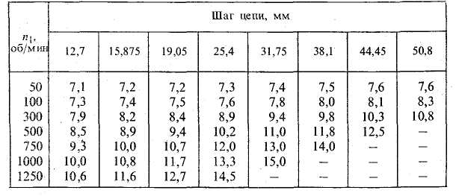

Третий критерий расчета: ограничение числа ударов звена цепи в секунду при набегании его на зубья звездочек и при сбегании с них, так называемый «условный» расчет на долговечность:
$$ν=\frac{4z_{1}n_{1}}{60L_{t}}≤\left[ν\right], (25)$$
где $z_{1}$- число зубьев ведущей звездочки;
$n_{1}$- число оборотов в минуту вала ведущей звездочки;
$L_{t}$- длина цепи в шагах (число звеньев цепи);
$\left[ν\right]=\frac{508}{t}с^{-1}$- допускаемое значение числа ударов звена цепи в секунду;
t- шаг цепи.
Условный расчет на долговечность является обязательным для быстроходных передач, см.$\left[1\right], с.284…288;\left[4\right], с.114…116.$

7. РАСЧЕТ ПЕРЕДАЧИ РОЛИКОВОЙ (ВТУЛОЧНОЙ) ЦЕПЬЮ
7.1. Выбор типа цепи
На основе опыта эксплуатации и проектирования, анализа условий работы проектируемой передачи, других рекомендаций определяется тип цепи.
7.2. Число зубьев ведущей звездочки
Определяется по формуле (5) и рекомендациям в п.3.

7.3. Число зубьев ведомой звездочки
Определяется по формуле:
$$z_{2}=z_{1}u (26)$$
с учетом рекомендаций в п.3.

7.4.Шаг цепи
При проектировочном расчете цепной передачи шаг цепи определяют из условия обеспечения износостойкости шарниров цепи по следующей формуле:
$$t≥2,8\sqrt[3]{\frac{T_{1}K_{э}}{z_{1}\left[p\right]m}}, (27)$$
где $T_{1}$- крутящий момент на валу ведущей звездочки, в Н мм;
$K_{э}$- коэффициент эксплуатации;
$z_{1}$- число зубьев на ведущей звездочке;
$\left[p\right]$- допускаемое давление в шарнирах цепи, в${ Н}/{{мм}^{2}}$;
m- число рядов цепи.
Крутящий момент на валу ведущей звездочки, в $Нмм;$
$$T_{1}={10}^{6}\frac{30P_{1}}{πn_{1}} (28)$$
где $P_{1}$- мощность на валу ведущей звездочки в кВт;
$n_{1}$- число оборотов в минуту вала ведущей звездочки в${об}/{мин.}$
Коэффициент эксплуатации
Коэффициент эксплуатации $K_{э}$ учитывает в расчете условия эксплуатации передачи и представляет собой произведение шести коэффициентов:
$K_{э}=K_{д}K_{a}K_{н}K_{рег}K_{см}K_{р},$ (29)
где $K_{д}$- коэффициент динамичности:
при спокойной нагрузке $K_{д}=1,$ при ударной нагрузке в зависимости от ее интенсивности $K_{д}$ принимают в пределах от 1,25 до 2,5;
$K_{a}$- учитываетвлияние межосевого расстояния:
$при a=\left(30…50\right)t$принимают$K_{a}=1,$ при a$>50tK_{a}=0,8;$ при$a≤25tK_{a}=1,25;$
$K_{н}$- учитывает влияние угла наклона передачи к горизонту: при наклоне до ${60}^{°}K_{н}=1,$ при наклоне свыше ${60}^{°}K_{н}=1,25,$ при автоматическом регулировании натяжения цепи принимают $K_{н}=1$ при любом наклоне;
$K_{рег}$- учитывает способ регулирования натяжения цепи:при автоматическом регулировании $K_{рег}=1,$ при периодическом $K_{рег}=1,25;$
$K_{см}$- учитывает способ смазывания цепной передачи:при картерной смазке $K_{см}=0,8;$ при непрерывной смазке $K_{см}=1,$ при периодической $K_{см}=1,3…1,5;$
$K_{р}$- учитывает режим работы передачи:при односменной работе $K_{p}=1,$ при двухсменной $K_{p}=1,25,$ при трехсменной $K_{p}=1,5.$

Допускаемое давление в шарнирах цепи
Предварительно принимают ориентировочное значение $\left[p\right]$ в соответствии с предполагаемым значением $t$ по табл. 6.

Таблица 6
Допускаемое давление в шарнирах цепи $\left[p\right],$Мпа (при z₁ =17)

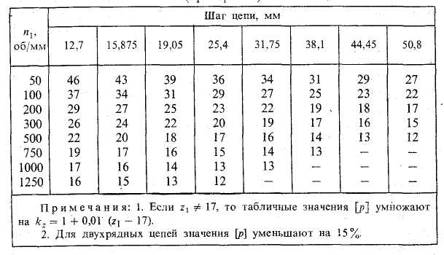
Затем по формуле (27) определяют $t,$ округляя его до стандартного значения (ближайшего большего) по табл. 1 или 2. В соответствии со стандартом ГОСТ 13568-75 записываем обозначение цепи с выбранным шагом и выписываем из табл. 1 или 2 основные параметры, необходимые для дальнейшего расчета: проекция опорной поверхности шарнира $A_{оп},$ разрушающая нагрузка $Q,$ погонная масса цепи $q.$
Далее проводят проверку цепи с выбранным шагом по трем критериям расчета.

7.5. Проверка цепи по основному критерию расчета цепной передачи на износостойкость шарниров цепи
Цепь с выбранным шагом проверяем по основному критерию расчета цепной передачи на износостойкость шарниров цепи по ограничению удельного давления по условию (23):
$$p={F_{t}}/{\left(Bd\right)}≤\left[p\right].$$
Проверка выполняется по выражению:
$$p=\frac{F_{t}K_{э}}{A_{оп}}≤\left[p\right], (30)$$
где $F_{t}$- окружная сила определяется по формуле (17), при этом средняя скорость $v$ вычисляется по формуле (9) с учетом шага $t$, округленного до стандартного значения;
$K_{э}$- коэффициент эксплуатации определяется по формуле (28);
$A_{оп}$- проекция опорной поверхности шарнира берется по табл. 1 или 2 с учетом уточненного значения $t$.
Вычисленное значение $p$ по формуле (30) не должно превышать допускаемого $\left[p\right]$ уточненного по табл. 6 с учетом округленного значения $t$ до стандартного значения. Если это условие не выполняется, то следует просчитать варианты с большим шагом или двухрядной цепью.Если расчетное давление $p$ оказывается значительно меньше $\left[p\right],$ то просчитывают варианты с цепями меньшего шага.

7.6. Параметры передачи
Диаметры делительных окружностей $d_{d1}$ и $d_{d2}$определяют по формуле (14).
Наружные диаметры звездочек $D_{e1}$ и $D_{e2}$определяют по формуле (15).
Длина цепи в шагах $L_{t}$(числозвеньев цепи) определяется по формуле (12) с учетом предварительно выбранного$a$по формуле (11).
Межосевое расстояние $a$ определяется по формуле (13).

7.7. Усилия, действующие вцепной передаче
Определение усилий выполняется по формулам (17)…(22).

7.8. Проверка коэффициента запаса прочности цепи по разрушающей нагрузке (второй критерий расчета)
Выполняется по формуле (24). Значение допускаемого коэффициента запаса прочности по разрушающей нагрузке выбирается по табл. 5.

7.9. Проверка числа ударов звена цепи всекунду-условный расчет на долговечность (третий критерий расчета)
Выполняется по формуле (25).

7.10. Конструктивныеразмерыведущей иведомой звездочек
Выполняется по формулам (2)…(4). См. $\left[1\right], с.288…289; \left[2\right], с.280…285; \left[3\right], с.149…151; \left[4\right], с.116…120.$

8. ПРИМЕР РАСЧЕТА ЦЕПНОЙ ПЕРЕДАЧИ РОЛИКОВОЙ (ВТУЛОЧНОЙ) ЦЕПЬЮ
ЗАДАНИЕ. Рассчитать цепную передачу привода ленточного конвейера, расположенную между зубчатым редуктором и барабаном конвейера. Мощность на валу ведущей звездочки $P=5,2 кВт.$ Частота вращения вала барабана конвейера $n_{2}=120 {об}/{мин},$ передаточное число передачи $u=2,5.$ Угол наклона передачи ${45}^{°},$ смазывание периодическое, работа передачи в две смены, регулировка натяжения цепи периодическая. Нагрузка спокойная, без рывков и толчков.
РЕШЕНИЕ
8.1. Выбор типа цепи
На основании опыта эксплуатации и проектирования приводов к ленточным конвейерам с цепной передачей, условий работы и малой передаваемой мощности, при средней угловой скорости ведущей звездочки принимаем для передачи однорядную роликовую цепь, $m=1.$

8.2. Число зубьев ведущей звездочки
Определяется по формуле (5).
$$z_{1}=31-2u=31-2·2,5=26.$$
Согласно рекомендациям раздела 3 принимаем $z_{1}=27.$

8.3. Число зубьев ведомой звездочки
Определяется по формуле (26)
$$z_{2}=z_{1}u=27·2,5=67,5.$$
Согласно рекомендациям раздела 3 принимаем $z_{2}=67.$

8.4. Шаг цепи
Определяем число оборотов вала ведущей звездочки
$$n_{1}=n_{2}u=120·2,5=300 {об}/{мин}.$$
Определяем крутящий момент $T_{1}$ на валу ведущей звездочки:
$$T_{1}={10}^{6}\frac{30P_{1}}{πn_{1}}=\frac{{10}^{6}·30·5,2}{3,14·300}=165605 Нмм.$$
Определение коэффициента эксплуатации по формуле (29) и рекомендациям раздела 7.4:
$$K_{э}=K_{д}K_{a}K_{н}K_{рег}K_{см}K_{р}=1·1·1·1,25·1,4·1,25=2,19;$$
где $K_{д}=1$ при спокойной нагрузке;
$K_{a}=1$ при $a=40t;$
$K_{н}=1$ при угле наклона передачи к горизонту ${45}^{°};$
$K_{рег}=1,25$ при периодической регулировке;
$K_{см}=1,4$ при периодической смазке;
$K_{р}=1,25$ при двухсменной работе.
Среднее значение $\left[p\right]$ принимаем ориентировочно по табл. 6: $\left[p\right]=20\frac{Н}{{мм}^{2}}.$
Определяем шаг цепи по формуле (27):
$$t=2,8\sqrt[3]{\frac{T_{1}K_{э}}{z_{1}\left[p\right]m}}=2,8×\sqrt[3]{\frac{165605·2,19}{27·20·1}}=24,52 мм.$$
По табл. 1 принимаем ближайшее большее значение $t=25,4 мм;$ проекция опорной поверхности шарнира $A_{оп}=179,7 {мм}^{2};$ разрушающая нагрузка $Q=60 кН;$ погонная масса цепи $q=2,6 {кг}/м.$
Выбранная цепь в соответствии со стандартом имеет обозначение:
Цепь ПР-25,4-60 ГОСТ 13568-75*

8.5. Проверка цепи по основному критерию расчета цепной передачи на износостойкость шарниров цепи
Выбранную цепь ПР-25,4-60 ГОСТ 13568-75* проверяем по основному критерию расчета цепной передачи на износостойкость шарниров цепи по ограничению удельного давления по условию (23).
Проверку выполняем по выражению (30):
$$p=\frac{F_{t}K_{э}}{A_{оп}}=\frac{1516·2,19}{179,7}=18,475Н/{{мм}^{2}}≤\left[p\right]=22Н/{{мм}^{2}};$$
здесь
$$F_{t}=\frac{P}{v}=\frac{5,2·{10}^{3}}{3,43}=1516 Н,$$
где
$v=\frac{z_{1}tn_{1}}{60×{10}^{3}}=\frac{27·25,4·300}{60·{10}^{3}}=3,43 м/с$ - скорость цепи определена по формуле (9).
Допускаемое давление в шарнирах цепи $\left[p\right]$ по табл. 6 для выбранной цепи при $n_{1}=300 {об}/{мин}$ с учетом примечания к табл. 6$Место для формулы.$
$$\left[p\right]=20·\left[1+0,01·\left(z_{1}-17\right)\right]=20·\left[1+0,01·\left(27-17\right)\right]=22 Н/{{мм}^{2}}$$
Условие износостойкости шарниров цепи по ограничению удельного давления (основной критерий расчета цепной передачи) $p≤\left[p\right]$ выполнено.

8.6. Параметры передачи
Диаметр делительной окружности ведущей звездочки по формуле (14):
$$d_{d1}= \frac{t}{\sin{\frac{{180}^{°}}{z_{1}}}}= \frac{25,4}{\sin{\frac{{180}^{°}}{27}}}=218,8мм.$$
Диаметр делительной окружности ведомой звездочки по формуле (14):
$$d_{d2}= \frac{t}{\sin{\frac{{180}^{°}}{z_{2}}}}=\frac{25,4}{\sin{\frac{{180}^{°}}{67}}}=542,7 мм.$$
Наружный диаметр ведущей звездочки по формуле (15):
$$D_{e1}=t\left(K_{z}+0,7\right)-0,31d_{1}=25,4·\left(8,556+0,7\right)-0,31·15,88==230,2 мм,$$
здесь$K_{z}=\operatorname{ctg}{\frac{{180}^{°}}{Z_{1}}=\operatorname{ctg}{\frac{{180}^{°}}{27}=8,556}};$
$d_{1}=15,88 мм$ (см. табл. 1).
Наружный диаметр ведомой звездочки по формуле (15):
$$D_{e2}=t\left(K_{z}+0,7\right)-0,31d_{1}=25,4·\left(21,34+0,7\right)-0,31·15,88==554,9 мм,$$
здесь$K_{z}=\operatorname{ctg}{\frac{{180}^{°}}{Z_{2}}}=\operatorname{ctg}{\frac{{180}^{°}}{67}}=21,34;$
$d_{1}=15,88 мм$ (см. табл. 1).
Длина цепи в шагах (число звеньев цепи) по формуле (12):
$$L_{t}=\frac{2a}{t}+\frac{z_{1}+z_{2}}{2}+{\left(\frac{z_{2}-z_{1}}{2π}\right)}^{2}\frac{t}{a}=\frac{2·40·t}{t}+\frac{27+67}{2}+{\left(\frac{67-27}{2·3,14}\right)}^{2}·\frac{t}{40·t}==128,01,$$
здесь $a=40t.$
Принимаем $L_{t}=128,$округляя до четного числа.
Межосевое расстояние $a$ по формуле (13):
$$a=\frac{t}{4}\left[L_{t}-\frac{z_{1}+z_{2}}{2}+\sqrt{{\left(L_{t}-\frac{z_{1}+z_{2}}{2}\right)}^{2}-8·{\left(\frac{z_{2}-z_{1}}{2π}\right)}^{2}}\right]==\frac{25,4}{4}××\left[128-\frac{27+67}{2}+\sqrt{{\left(128-\frac{27+67}{2}\right)}^{2}-8·{\left(\frac{67-27}{2·3,14}\right)}^{2}}\right]==1016 мм.$$
Для свободного провисания цепи необходимо предусмотреть возможность уменьшения межосевого расстояния на 0,4 %, т.е. на $1016×0,004≈4 мм.$

8.7. Усилия, действующие вцепной передаче
Окружное усилие:
$F_{t}=1516 Н$ (вычислено выше, см. п. 8.5).
Усилие от провисания ветви цепи, определяется по формуле (18):
$$F_{f}=K_{f}qag=1,5·2,6·1,016·9,81=39 Н,$$
$q=2,6 {кг}/м$ – масса одного метра цепи, см. табл. 1;
$a=1016 мм$- межосевое расстояние, см. п. 8.6;
$g=9,81 м/{с^{2}}$ – ускорение свободного падения.
Усилие от действия центробежных сил, определяется по формуле (19):
$$F_{v}=qv^{2}=2,6·{3,43}^{2}=31 Н,$$
здесь $q=2,6 {кг}/м$ – масса одного метра цепи, см. табл. 1;
$v=3,43 м/с$- скорость цепи, определена ранее, см. п. 8.5.
Усилие в ведущей ветви цепи, определяется по формуле (20):
$$F_{1}=K_{д}F_{t}+F_{f}+F_{v}=1·1516+39+31=1586 Н,$$
здесь $K_{д}=1$- динамический коэффициент, см. п. 5.
Усилие в ведомой ветви цепи, определяется по формуле (21):
$$F_{2}=F_{f}+F_{v}=39+31=70 Н.$$
Усилие, действующее на валы звездочек, определяется по формуле (22):
$$F_{в}=K_{в}F_{t}+2F_{f}=1,15·1516+2·39=1821 Н,$$
здесь $K_{в}=1,15$- коэффициент нагрузки вала, см. п. 5.

8.8. Проверка коэффициента запаса прочности цепи по разрушающей нагрузке (второй критерий расчета)
Выполняется по формуле (24):
$$S=\frac{Q}{K_{d}F_{t}+F_{f}+F_{v}}=\frac{60000}{1·1516+39+31}=37,8≥\left[s\right]=8,9.$$
Здесь $Q=60 кН$- разрушающая нагрузка, см. табл. 1;
$K_{d}=1$- коэффициент динамичности, см. п. 5;
$F_{t}=1516 Н$- окружное усилие, см. п. 8.7;
$F_{f}=39 Н$- усилие от провисания ветви цепи, см. п. 8.7;
$F_{v}=31 Н$- усилие от действия центробежных сил, см. п. 8.7;
$\left[s\right]=8,9$- допускаемый коэффициент запаса прочности по разрушающей нагрузке определяется по табл. 5.

8.9. Проверка цепи по ограничению числа ударов звена цепи всекунду (третий критерий расчета)
Выполняется по формуле (25):
$$ν=\frac{4z_{1}n_{1}}{60L_{t}}=\frac{4·27·300}{60·128}=4,2 с^{-1}≤\left[ν\right]=20 с^{-1},$$
здесь $z_{1}=27$- число зубьев ведущей звездочки, см. п. 8.2;
$n_{1}=300 {об}/м$ – число оборотов вала ведущей звездочки, см. п. 8.4;
$L_{t}=128$- длина цепи в шагах (число звеньев цепи), см. п. 8.6.
$\left[ν\right]=\frac{508}{t}=\frac{508}{25,4}=20 с^{-1}$- допускаемое значение числа ударов звена цепи в секунду,
где $t=25,4 мм$- шаг цепи, см. п. 8.4.
ЗАКЛЮЧЕНИЕ.Выполненные расчеты показали, что выбранная цепьПР-25,4-60ГОСТ 13568-75* отвечает условиям проверки по трем критериям, следовательно, она выбрана правильно.

8.10. Конструктивные размеры ведущей иведомой звездочек
Определяем диаметр выходного конца вала редуктора: диаметр посадочной шейки вала и ведущей звездочки, $см. \left[3\right], с.161:$
$$d_{в1}=\sqrt[3]{\frac{16T_{1}}{π\left[τ_{к}\right]}}=\sqrt[3]{\frac{16·165605}{3,14·20}=}34,8 мм,$$
здесь $T_{1}=165605 Нмм$- крутящий момент на валу ведущей звездочки, см. п. 8.4;
$\left[τ_{к}\right]=20 Н/{{мм}^{2}}$ – допускаемое напряжение на кручение, учитывающее влияние изгиба вала от натяжения цепи.
Принимаем ближайшее большее значение из стандартного ряда $d_{в1}=36 мм,$
$$см. \left[3\right], с.161…162.$$
Определяем диаметр конца вала барабана ленточного конвейера:
Диаметр посадочной шейки вала ведомой звездочки
$$d_{в2}=\sqrt[3]{\frac{16T_{2}}{π\left[τ_{к}\right]}}=\sqrt[3]{\frac{16·393312}{3,14·20}}=46,4мм,$$
здесь
$T_{2}={10}^{6}·\frac{30P_{2}}{πn_{2}}=\frac{{10}^{6}·30·4,94}{3,14·120}=393312 Нмм$- крутящий момент на валу ведомой звездочки;
$P_{2}=P_{1}η_{ц}=5,2·0,95=4,94 кВт$- мощность на валу ведомой звездочки;
$η_{ц}=0,95$- к.п.д. открытой цепной передачи, $см. \left[3\right], с.5;$
$n_{2}=120 {об}/{мин}$ – число оборотов в минуту вала ведомой звездочки.
Принимаем ближайшее большее значение из стандартного ряда $d_{в2}=48 мм.$
Конструктивные размеры ведущей звездочки.
Наружный диаметр ступицы, по формуле (2):
_{cm1}= 1,6$d_{в1}$= 1,6$·$36 = 58 мм,
гдеd_{b1}=36 мм – диаметр посадочной шейки ведущей звездочки.
Длина ступицы, по формуле (3):
l_{cm1}= (1,2 … 1,6)$d_{в1}$= 1,5$·$36 = 54 мм.
Толщина диска звездочки по формуле (4):
b_{д}= 0,93В_{ВН}= 0,93$·$15,88 = 14,8 мм,
где В_{ВН} = 15,88 мм – расстояние между внутренними пластинами цепи, см. табл. 1.
Конструктивные размеры ведомой звездочки.
Наружный диаметр ступицы по формуле (2):
d_{cm2} = 1,6$d_{в2}$ =1,6$·$48 = 76,8 мм,
где d_{b1}= 48 мм – диаметр посадочной шейки ведомой звездочки.
Принимаем d_{cm2}= 78 мм.
Длина ступицы, по формуле (3):
l_{cm2} = (1,2 … 1,6)$d_{в2}$ = 1,5$·$48 = 72 мм.
Толщина дисков ведущей и ведомой звездочек одинаковы.См. $\left[1\right]$, с. 291; $\left[2\right]$, с. 286 … 288; $\left[3\right]$, с. 151 … 154.

9.РАСЧЕТ ПЕРЕДАЧИ ЗУБЧАТОЙ ЦЕПЬЮ
9.1. Выбор типа цепи
На основе опыта эксплуатации и проектирования, анализа условий работы проектируемой передачи, других рекомендаций определяется тип цепи.

9.2. Передаточное число передачи
Определяется по формуле (10):
u = $\frac{n_{1}}{n_{2}}$

9.3. Число зубьев ведущей звездочки
Определяется по формуле (6):
z_{min} = 35 – 2$u$.

9.4. Число зубьев ведомой звездочки
Определяется по формуле (26):
z₂ = z₁$u$
с учетом рекомендаций п.3.

9.5.Коэффициент эксплуатации цепной передачи
Определяется также, как и в передаче роликовой цепью, см. формулу (29) и пояснения к ней:
К_{э} = К_{д}К_{а}К_{н}К_{рег}К_{см}К_{р}

9.6. Ширина зубчатой цепи
Ширина зубчатой цепи определяется из обеспечения передачи заданной мощности Р условной зубчатой цепью шириною 10 мм допускаемой передаваемою мощностью $\left[Р_{10}\right]$ - первый критерий расчета зубчатой цепной передачи:
$b ≥$ 10$\frac{РК_{э}}{\left[Р_{10}\right]}$(31)
где Р – передаваемая мощность, кВт;
К_{э} – коэффициент эксплуатации цепи, определяемая по формуле (29);
$\left[Р_{10}\right]$ - допускаемая мощность для передачи зубчатой цепью шириной 10 мм, кВт, определяется по табл. 7.
Таблица 7
Значение $\left[Р_{10}\right]$ кВт, для приводных зубчатых цепей типа 1 (одностороннее зацепление) условной шириной 10 мм
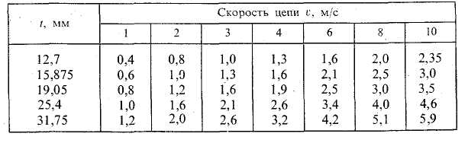
Так как значения $\left[Р_{10}\right]$ приведены в табл. 7 в зависимости от шага tи скорости цепи v, а в начале расчета эти величины неизвестны, то расчет выполняется методом последовательных приближений: принимая предварительно ориентировочное значение шага t, находят скорость цепи по формуле (9):
$$v=\frac{n_{1}{tz}_{1}}{60·1000}$$
По этим величинам интерполированием по табл. 7 определяют значение $\left[Р_{10}\right]$ и по формуле (31) вычисляют ширину цепи b. Полученный результат округляют до ближайшего большого значения по табл. 3.

9.7. Параметры передачи
Диаметры делительных окружностей d_{д1} и d_{д2} по формуле (14):
$d_{d}=\frac{t}{\sin{\frac{180°}{z}}}$.
Наружные диаметры звездочек (диаметры окружностей выступов зубьев) D_{е1} и D_{е2} по формуле:
$D_{е}=\frac{t}{\operatorname{tg}{\frac{180°}{z}z}}$ (32)
где t – шаг цепи в мм;
z – число зубьев звездочки.
$Д$иаметр окружностей впадин зубьев${ D}_{i}$₁ и${ D}_{i}$₂по формуле:
$D_{i}=d_{d}-\frac{2h_{2}}{\cos{\frac{180°}{z}}}$(33)
где $d_{d}$ – диаметр делительной окружности звездочки;
h₂ – высота зуба звездочки определяется по табл. 4 в зависимости от шага цепи;
z – число зубьев звездочки.
Длина цепи в шагах L_{t}(число звеньев цепи) определяется по формуле (12):
$${ L}_{t}=\frac{2a}{t}+\frac{Z_{1}+Z_{2}}{2}+{\left(\frac{Z_{2}-Z_{1}}{2π}\right)}^{2}\frac{t}{a}$$
с учетом предварительно выбранногоaпо формуле (11):
а= (30 … 50)t
Межосевое расстояние aопределяется по формуле (13):
$a=\frac{t}{4}\left[L_{t}-\frac{Z_{1}+Z_{2}}{2}+\sqrt{{\left(L_{t}-\frac{Z_{1}+Z_{2}}{2}\right)}^{2}-8{\left(\frac{Z_{2}-Z_{1}}{2π}\right)}^{2}}\right]$.

9.8. Усилия, действующие в цепной передачи
Окружной усилие определяется по формуле (16) или (17):
$$F_{t}=\frac{P}{v}$$
Усилие от провисания ветви цепи определяется по формуле (18):
$$F_{f}=K_{f}qag$$
Усилие от центробежных сил определяется по формуле (19):
$$F_{ϑ}=qv^{2}$$
Усилие в ведущей ветви цепи работающей передачи определяется по формуле (20):
$$F_{1}=F_{t}K_{д}+F_{f}+F_{ϑ}$$
Усилие в ведомой ветви цепи определяется по формуле:
$$F_{2}=F_{f}+F_{ϑ}$$
Усилия на валы звездочек определяется по формуле (22):
$$F_{b}=K_{b}F_{t}+2F_{t}$$

9.9. Проверка коэффициента запаса прочности цепи по разрушающей нагрузке (второй критерий расчета)
Выполняется по формуле (24):
$$s=\frac{Q}{K_{д}F_{t}+F_{f}+F_{ϑ}}≥\left[s\right]$$
Здесь значение допускаемого коэффициента запаса прочности по разрушающей нагрузке $\left[s\right]$ выбирают по табл. 8.
Таблица 8
Нормативный коэффициент запаса прочности $\left[s\right]$приводных зубчатых цепей типа 1 (с односторонним зацеплением)
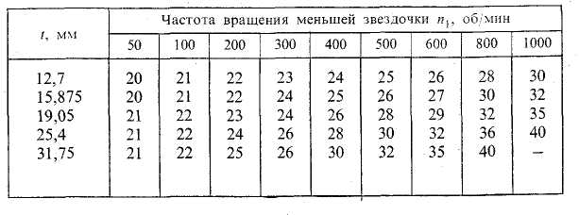

9.10. Проверка частоты вращения ведущей звездочки по ее допускаемому значению
Выполняется по условию
$n_{1}≤\left[n_{1}\right]$, (34)
здесь $\left[n_{1}\right]=17{· 10}^{3}·{\sqrt[4]{z_{1}}}/t$

9.11. Проверка числа ударов звена цепи в секунду – условный расчет на долговечность (третий критерий расчета)
Выполняется по условию (25):
$v=\frac{4z_{1}n_{1}}{60L_{t}}≤\left[v\right]$,
здесь $\left[v\right]=\frac{800}{t}-0,2t$ (35)

9.12. Конструктивные размеры ведущей и ведомой звездочек
Ширина зуба звездочек:
b₃=b+2s. (36)
Расстояние от вершины зуба до линии центров:
$c_{1}≈0,4t.$ (37)
Глубина проточки:
h₃ = 0,75t(38)

Ширина проточки:
s₁ = $2$s.(39)
В формулах (36) … (39):
b– ширина цепи, мм;
t– шаг цепи, мм;
s– толщина пластины, мм;
см. табл. 3 и табл. 4.
Наружный диаметр и длина ступицы звездочек определяется по формулам (2) и (3). См. $\left[2\right]$, с. 289 … 292; $\left[3\right]$, с. 154 … 157; $\left[4\right]$, с. 123 … 125.

10. ПРИМЕР РАСЧЕТА ЦЕПНОЙ ПЕРЕДАЧИ ЗУБЧАТОЙ ЦЕПЬЮ
ЗАДАНИЕ. Рассчитать цепную передачу с зубчатой цепью привода цепного конвейера, расположенную между зубчатым редуктором и звездочкой конвейера. Мощность на ведущей звездочке передачи P= 7,2 кВт.Частота вращения выходного вала редуктора n₁ = 250 ${об}/{мин}$. Передача горизонтальная, смазывание периодическое, работа передачи в две смены, регулировка натяжения цепи периодическая. Нагрузка спокойная, без рывков и толчков.

РЕШЕНИЕ
10.1. Выбор типа цепи
На основании опыта эксплуатации и проектирования приводов к цепным конвейерам с цепной передачей, малой и средней мощностью, условий работы, средней угловой скорости ведущей звездочки принимаем для передачи приводную зубчатую цепь с односторонним зацеплением.

10.2. Передаточное числопередачи
Определяется по формуле (10):
$$u={n_{1}}/{n_{2}}={500}/{250}=2.$$

10.3. Число зубьев ведущей звездочки
Определяется по формуле (6):
z_{1min}= 35 – 2u = 35 – 2$·$2 = 31.

10.4. Число зубьев ведомой звездочки
Определяется по формуле (26):
z₂ = z₁$·$u = 31$·$2 = 62.
Условие z₂$≤$z_{2max} = 140 соблюдается, см. п. 3.

10.5. Коэффициент эксплуатации цепной передачи
Определяется по формуле (29) и пояснениям к ней.
К_{э} = К_{д}К_{а}К_{н}К_{рег}К_{см}К_{р} = 1$·$1$·$1$·$1,25$·$1,4$·$1,25 = 2,19.
Здесь: К_{д} = 1 при спокойной нагрузке;
К_{а} = 1приа = 40t
К_{н}= 1 при горизонтально расположенной передаче;
К_{рег} = 1,25 при периодической регулировке;
К_{см} = 1,4 при периодическом смазывании;
К_{р} = 1,25 при двухсменной работе.

10.6. Ширина зубчатой цепи
Ширина зубчатой цепи bопределяется из обеспечения передачи заданной мощности Pусловной зубчатой цепью шириной 10 мм с допускаемой передаваемой ею мощностью $\left[P_{10}\right]$ - первый критерий расчета зубчатой цепной передачи, по формуле (31):
$b≥10\frac{PK_{э}}{\left[P_{10}\right]}=\frac{10·7,2·2,19}{2,18}=72,3$мм,
Здесь P= 7,2 кВт, см. задание;
K_{э} = 2,19 – коэффициент эксплуатации цепной передачи, см. п. 10.5;
$\left[P_{10}\right]$ - определяется по табл. 7 в зависимости от шага цепи tи скорости v; эти величины неизвестны, поэтому расчет будем выполнять методом последовательных приближений.
Предварительно назначаем шаг t = 19,05 мм и по формуле (9) определяем скорость:
$$v=\frac{z_{1}tn_{1}}{60·1000}=\frac{31·19,05·500}{60·1000}=4,92 м/с ,$$
Здесь z₁ = 31 – число зубьев ведущей звездочки;
t= 19,05мм – шаг цепи;
n₁ = 500 об/мин – частота вращения вала ведущей звездочки;
По этим параметрам: t= 19,05 мм иv=4,92 м/с по табл. 7 интерполированием определяем $\left[P_{10}\right]$ = 2,18 кВт и по формуле (31) вычисляем ширину цепи b. Вычисленное значение b = 72,3 мм округляем до большого значения b = 81 мм по табл. 3.
Выбранная цепь в соответствии со стандартом имеет обозначение:
Цепь П3–1–19,05–81–124 ГОСТ 13552–81,
в которой t = 19,05 мм – шаг цепи;
b = 81 мм – ширина цепи;
Q= 124 кН – разрушающая нагрузка;
q= кг/м – масса одного метра цепи.

10.7. Параметры цепной передачи
Диаметр делительной окружности ведущей звездочки по формуле (14):
$$d_{d1}=\frac{t}{\sin{\frac{180°}{z_{1}}}}=\frac{19,05}{\sin{\frac{180°}{31}}}=188,43 мм.$$
Диаметр делительной окружности ведомой звездочки по формуле (14):
$$d_{d2}=\frac{t}{\sin{\frac{180°}{z_{2}}}}=\frac{19,05}{\sin{\frac{180°}{62}}}=376,48 мм.$$
Диаметр окружности выступов зубьев ведущей звездочки по формуле (32):
$$D_{е1}=\frac{t}{\operatorname{tg}{\frac{180°}{z_{1}}}}=\frac{19,05}{\operatorname{tg}{\frac{180°}{31}}}=187,50 мм.$$
Диаметр окружности выступов зубьев ведомой звездочки по формуле (32):
$$D_{е2}=\frac{t}{\operatorname{tg}{\frac{180°}{z_{2}}}}=\frac{19,05}{\operatorname{tg}{\frac{180°}{62}}}=375,74 мм.$$
Диаметр окружности впадин зубьев ведущей звездочки по формуле (33):
$$D_{i1}=d_{d1}-\frac{2h_{2}}{\cos{\frac{180°}{z_{1}}}}=188,43-\frac{2·12,4}{\cos{\frac{180°}{31}}}=163,50 мм.$$
Диаметр окружности впадин зубьев ведомой звездочки по формуле (33):
$$D_{i2}=d_{d2}-\frac{2h_{2}}{\cos{\frac{180°}{z_{2}}}}=376,48-\frac{2·12,4}{\cos{\frac{180°}{62}}}=351,65 мм.$$
В формуле (33) h₂ = 12,4 мм – высота зуба, определяется по табл. 4 в зависимости от шага цепи.
Длина цепи в шагах L_{t} (число звеньев цепи) определяется по формуле (12):
Здесь a = 40t по рекомендациям, как наиболее оптимальное.
Принимаем четное число звеньев цепи L_{t} = 128.
Межосевое расстояние aопределяем по формуле (13):

Для свободного провисания цепи необходимо предусмотреть возможность уменьшения межосевого расстояния на 0,4%, т.е. на 770,57$·$0,004$≈$3 мм.
Назначаем монтажное межосевое расстояние a= 768 мм.

10.8. Усилия, действующие в цепной передаче
Окружное усилие определяется по формуле (17):
$$F_{t}=\frac{P}{v}=\frac{7,2·{10}^{3}}{4,92}=1463 Н,$$
где P= 7,2 кВт, переедаемая мощность;
= 4,92 м/с, скорость цепи, см. п. 10.6.
Усилие от провисания ветви цепи определяется по формуле (18):
F_{f =} K_{f}$·$q$·$a$·$g = 6$·$7$·$,768$·$9,81 = 316 H,
здесь K_{f} = 6 – при горизонтально расположенной цепи, с п.5;
q= 7 кг/м – масса одного метра цепи, см. табл. 3 или п.10.6;
a = 768 мм – межосевое расстояние, см. п.10.7
g = 9,81 м/с² – ускорение свободного падения.
Усилие от центробежных сил, определяется по формуле (19):
$F_{v}=qv^{2}=7·{4,92}^{2}=169$H,
здесь q = 7 кг/м – масса одного метра цепи, см. табл. 3 или п.10.6;= 4,92 м/с – скорость цепи, см. п. 10.6.
Усилие в ведущей ветви цепи работающей передачи определяется по формуле (20):
$F_{1}=F_{t}{·K}_{д}+F_{f}+F_{ϑ}=1463×1+316+169=1948$H,
здесь K_{д} = 1 – динамический коэффициент, см. п. 5.
Усилие в ведомой ветви цепи определяется по формуле (21):
$F_{2}=F_{f}+F_{v}=316+169=485$H.
Усилие, действующее на валы звездочек, определяется по формуле (22):
$F_{B}=K_{B}·F_{t}+2{·F}_{f}=1,15·1463+2·316=2314$H,
здесь K_{B}= 1,15 – коэффициент нагрузки вала, см. п. 5.

10.9. Проверка коэффициента запаса прочности цепи по разрушающей нагрузке (второй критерий расчета)
Выполняется по формуле (24):
$$s=\frac{Q}{K_{д}·F_{t}+F_{f}+F_{v}}=\frac{124000}{1·1463+316+169}=63,6≥\left[s\right]$$
$\left[s\right]$ = 28 – допускаемый коэффициент запаса прочности по разрушающей нагрузке определяется по табл. 8 в зависимости от шага цепи tи частоты вращения вала ведущей звездочки n₁.

10.10. Проверка частоты вращения ведущей звездочки по ее допускаемому значению
Выполняется по условию (34):
$n_{1}≤\left[n_{1}\right]$,
Здесь${ n}_{1}=500≤17·{10}^{3}·{\sqrt[4]{z_{1}}}/t=17·{10}^{3}{·\sqrt[4]{31}}/{19,05=2106 }$об/мин.
Условие выполнено.

10.11. Проверка числа ударов звена цепи в секунду – условный расчет на долговечность (третий критерий расчета)
Выполняется по условию (25):
$$v=\frac{4z_{1}·n_{1}}{60{·L}_{t}}=\frac{4·31·500}{60·128}=8,1≤\left[v\right]=\frac{800}{t}-0,2·t=$$
$$=\frac{800}{19,05}-0,2·19,05=38,2 c^{-1}$$
$\left[v\right]$ = 38,2 c⁻¹ – определяется по формуле (35).
Условие выполнено.
ЗАКЛЮЧЕНИЕ.Выполненные расчеты показали, что выбранная цепь П3–1–19,05–81–124 ГОСТ 13552–81 отвечает условиям проверки по трем критериям, следовательно, она выбрана правильно.

10.12. Конструктивные размеры ведущей и ведомой звездочек
Выполняется по числовым данным табл. 3, табл. 4 и по формулам (36) … (39), см. п. 9.11.
Ширина зуба звездочек по формуле (36):
$b_{3}=b+2s=81+2·3=87$мм.
Расстояние от вершины зуба до линии центров по формуле (37):
$c_{1}=0,4·t=0,4·19,05=7,6$мм.
Глубина проточки по формуле (38):
$n_{3}=0,75·t=0,75·19,05=14,3$мм.
Ширина проточки по формуле (39):
$s_{1}=2·s=2·3=6$мм.
При определении конструктивных параметров по формулам (36) …(39) были использованы данные табл.3 и 4:
b = 81 мм – ширина цепи;
t = 19,05 мм – шаг цепи;
s= 3 мм – толщина пластины.
Определяем диаметр посадочной шейки вала ведущей звездочки: диаметр выходного конца вала редуктора
$$d_{B1}=\sqrt[3]{\frac{16·T_{1}}{π·\left[τ_{k}\right]}}=\sqrt[3]{\frac{16·137,580}{3,14·20}}=32,7 мм$$

здесь
$$T_{1}=\frac{{10}^{6}·30P_{1}}{π·n_{1}}=\frac{{10}^{6}·30·7,2}{3,14·500}=137580 Нмм$$
T₁ – крутящий момент на валу ведущей звездочки;
P₁ = 7,2 кВт – мощность на валу ведущей звездочки;
n₁ = 500 об/мин частота вращения вала ведущей звездочки;
[τ_{к}]=20 $Н$/мм² – допускаемое напряжение на кручение, учитывающее влияние изгиба вала от натяжение цепи.
Для диаметра шейки вала принимаем ближайшее большее значение из стандартного ряда d_{В1}=33 мм.
Определяем диаметр посадочной шейки вала ведомой звездочки: диаметр конца вала звездочки цепного конвейера
$$d_{в2}=\sqrt[3]{\frac{16{·T}_{2}}{π·\left[τ_{к}\right]}}=\sqrt[3]{\frac{16·261401}{3,14·20}}=40,5 мм,$$
здесь $T_{2}={10}^{6}·\frac{30{·P}_{2}}{π{·n}_{2}}=\frac{{10}^{6}·30·6,84}{3,14·250}=261401 Нмм$ - крутящий момент на валу ведущей звездочки;
Р₂=Р₁$·$η_{ц}=7,2$·$0,95=6,84 кВт - мощность на валу ведомой звездочки;
η_{ц}= 0,95 – к.п.д. открытой цепной передачи;
n₂=250 об/мин – частота вращения вала ведомой звездочки.
Для диаметра шейки вала принимаем ближайшее большее значение из стандартного ряда d_{B2}=42 мм.
Наружный диаметр ступицы ведущей звездочки по формуле (2):
d_{CT1}=1,6$·$d_{B1}= 1.6$·$33=52,8 мм.
d_{B1}=33 мм – диаметр посадочной шейки ведущей звездочки.
Принимаемd_{CT1}=52 мм.
Длина ступицы ведущей звездочки по формуле (3):
l_{CT1}=(1,2…1,6)$·$d_{B1}=1,51$·$33=50 мм.
Наружный диметр ступицы ведомой звездочки по формуле (2):
d_{CT2}=1,6$·$d_{B2}=1,6$·$42=67,2 мм,
где d_{B2}=42 мм – диаметр посадочной шейки ведомой звездочки.
Принимаемd_{CT2}=68 мм.
Длина ступицы ведомой звездочки по формуле (3):
l_{CT2}=(1,2…1,6)$·$d_{B2}=1.5$·$42=63 мм, см. [4],с. 125…128.

11. ВОПРОСЫ ДЛЯ САМОПОДГОТОВКИ
1. Назовите основные преимущества и недостатки цепных передач.
2. Проведите сравнительную характеристику цепных и ременных передач.
3. Назовите область применения цепных передач.
4. Как классифицируются цепные передачи?
5. Назовите основные типы приводных цепей.
6. Какие типы цепей получили наибольшее распространение и почему?
7. Какие материалы используют для изготовления деталей приводных цепей и звездочек?
8. Назовите основные геометрические и кинематические характеристики цепной передачи.
9. Назовите основные геометрические и силовые параметры приводной цепи. 10. От каких факторов зависит усилие в ведущей ветви цепи работающей передачи?
11. С чем связаны неравномерность хода цепной передачи, удары шарниров цепи по зубьям звездочки и колебания ветвей цепи?
12. Как влияет величина шага цепи на неравномерность движения приводных цепей?
13. Почему при высоких скоростях рекомендуют применять цепи с малым шагом?
14. В каких случаях рекомендуют применять многорядные роликовые цепи?
15. Проведите сравнительную характеристику роликовых и втулочных цепей.
16. Чем обусловлено ограничение минимального числа зубьев ведущей звездочки и максимального числа зубьев ведомой звездочки?
17. Почему рекомендуют применять четное число звеньев цепи?
18. Почему рекомендуют выбирать нечетное число зубьев ведущей звездочки?
19. Назовите основные причины выхода из строя цепных передач.
20. Что является основным критерием работоспособности цепной передачи?
21. По каким характеристикам выбирается приводная цепь?
22. По каким критериям проводят проверку выбранной цепи?
23. Что такое коэффициент эксплуатации цепной передачи и от каких факторов он зависит?
24. От чего зависит интенсивность износа шарниров цепи?
25. Почему изношенная цепь теряет зацепление со звездочкой (спадает со звездочек) и как это учитывают при выборе числа зубьев звездочек?
26. Чем вызвана необходимость в применении натяжных устройств в цепных передачах?
27. Какие способы натяжения приводных цепей применяют на практике?
28. Какие способы смазки применяют в цепных передачах?

12. ЗАДАНИЯ ДЛЯ САМОСТОЯТЕЛЬНОЙ РАБОТЫ
I тип. Задача. Рассчитать цепную передачу с роликовой или втулочной цепью привода ленточного конвейера, расположенную между зубчатым редуктором и барабаном конвейера. Схема привода изображена на рис. 8. Мощность на валу ведущей звездочки Р кВт. Частота вращения вала ведущей звездочки n₁ мин⁻¹, а вала ведомой – n₂ мин⁻¹. Угол наклона передачи к горизонту β⁰. Условие работы передачи и числовые данные приведены в табл.9.

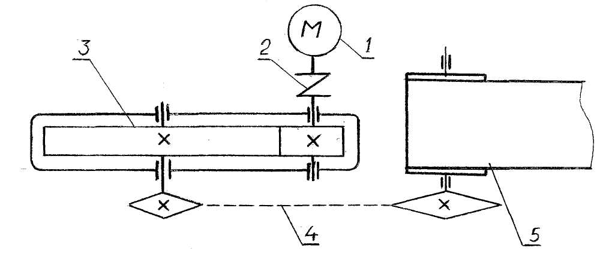

Рис. 8. Кинематическая схема привода ленточного конвейера; 1 – электродвигатель, 2 – муфта, 3 – зубчатый редуктор, 4 – цепная передача, 5 – ленточный конвейер.

Таблица 9
Номер  варианта | Р | n₁ | n₂ | β⁰ | Смазка | Натяж.  цепи | Режим работы | Нагрузка
1 | 2 | 300 | 200 | 0⁰ | П | А | 1 | с
2 | 5 | 310 | 140 | 40⁰ | К | П | 2 | с
3 | 9 | 320 | 160 | 0⁰ | Н | П | 3 | у
4 | 6,5 | 330 | 110 | 30⁰ | Н | А | 2 | с
5 | 3 | 430 | 150 | 45⁰ | П | П | 2 | у
6 | 7,7 | 420 | 190 | 20⁰ | К | А | 3 | у
7 | 2,8 | 380 | 140 | 0⁰ | К | А | 1 | с
8 | 8 | 450 | 250 | 30⁰ | Н | П | 2 | с
9 | 4 | 370 | 180 | 60⁰ | П | А | 3 | с
10 | 10 | 440 | 170 | 20⁰ | К | П | 1 | у
11 | 5,6 | 340 | 210 | 45⁰ | П | П | 2 | с
12 | 8,1 | 410 | 165 | 0⁰ | П | А | 2 | у
13 | 3,7 | 360 | 140 | 30⁰ | К | А | 1 | с
14 | 6 | 390 | 220 | 60⁰ | Н | П | 3 | у
15 | 7 | 350 | 130 | 40⁰ | П | А | 2 | с

Обозначения в таблице. Угол наклона передачи - β⁰; смазка: периодическая – П, капельная – К, непрерывная – Н; натяжение цепи: автоматическое – А, периодическое – П; режим работы: односменный – 1, двухсменный – 2, трехсменный – 3; нагрузка: спокойная – С, ударная – У.

II тип. Задача. Рассчитать цепную передачу с зубчатой цепью для привода цепного конвейера, расположенную между зубчатым редуктором и звездочками конвейера. Схема привода изображена на рис.9. Мощность на валу ведущей звездочки Р кВт. Частота вращения вала ведущей звездочки n₁ мин⁻¹. Угол наклона передачи к горизонту β⁰. Условия работы передачи и числовые данные приведены в табл.10.

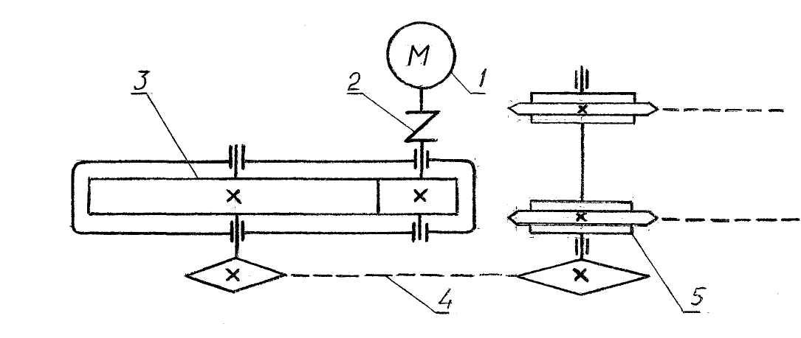

Рис.9. Кинематическая схема привода цепного конвейера; 1 – электродвигатель, 2 – муфта, 3 – зубчатый редуктор, 4 – цепная передача, 5 – цепной конвейер.

Таблица 10
Номер  варианта | Р | n₁ | n₂ | β⁰ | Смазка | Натяж.  цепи | Режим работы | Нагрузка
1 | 10,5 | 500 | 200 | 0⁰ | П | А | 2 | с
2 | 7,8 | 400 | 150 | 40⁰ | К | П | 3 | с
3 | 2,5 | 450 | 150 | 20⁰ | П | А | 2 | у
4 | 5,7 | 320 | 160 | 45⁰ | П | П | 2 | с
5 | 8,5 | 350 | 200 | 60⁰ | Н | П | 3 | у
6 | 3,5 | 420 | 210 | 0⁰ | К | А | 1 | с
7 | 6,7 | 480 | 220 | 45⁰ | П | А | 2 | с
8 | 4,8 | 380 | 150 | 0⁰ | К | П | 1 | у
9 | 5 | 460 | 230 | 30⁰ | Н | П | 3 | с
10 | 9,5 | 440 | 220 | 45⁰ | П | П | 2 | у
11 | 8 | 360 | 150 | 0⁰ | К | А | 2 | у
12 | 10 | 470 | 160 | 30⁰ | П | П | 3 | с
13 | 4 | 330 | 110 | 0⁰ | П | П | 2 | у
14 | 7 | 430 | 215 | 45⁰ | К | А | 3 | с
15 | 3 | 490 | 210 | 0⁰ | П | П | 2 | с

Обозначения в таблице. Угол наклона передачи - β⁰; смазка: периодическая – П, капельная – К, непрерывная – Н; натяжение цепи: автоматическое – А, периодическое – П; режим работы: односменный – 1, двухсменный – 2, трехсменный – 3; нагрузка: спокойная – С, ударная – У.

ЛИТЕРАТУРА
1. Иванов М. Н. Детали машин.-М.: Высшая школа, 1991-383с.
2. Проектирование механических передач. 5-е изд. перераб. и дополн.// С. А. Чернавский, Г. А. Снесарев, Б. С. Козинцев и др. М.: Машиностроение, 1984-460с.
3. Чернавский С. А., Боков К. Н., Ицкович Г. М., и др. Курсовое проектирование деталей машин.-М.: Машиностроение, 1988-416с.
4. Чернилевский Д. В. Основы проектирования машин. Учебное пособие для студентов вузов. М.: 1998-472с.

